Маршрут выходного дня № 6 «Мемориал отселенным деревням»

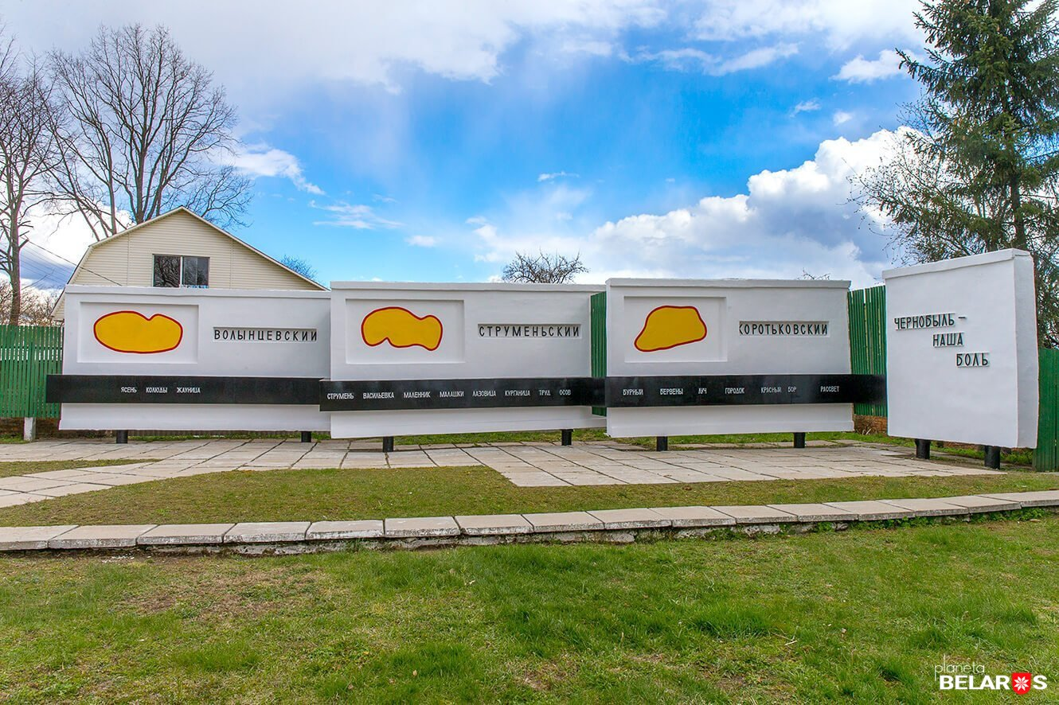

Рекомендованный возраст: от 5 лет
Адрес нахождения: г.п. Корма ул. Абатурова
Вид маршрута: пеший, велосипедный
Опасные участки по ходу маршрута: переход проезжей части; движение вдоль близко расположенной проезжей части.

Информация для родителей о памятнике отселенным деревням
Авария на Чернобыльской АЭС страшным ударом обрушилась и на Кормянский район. В 1990–1996 гг. происходил массовый отток жителей региона, было полностью ликвидировано 29 деревень. В Корме тот тяжелый период увековечен памятником отселенным деревням - одним из нескольких монументов такого типа в Беларуси. Многие населенные пункты в Кормянском районе были захоронены. Однако до сих пор тут остается несколько деревень-призраков с частично сохранившимися постройками, что напоминает современный украинский город Припять.

Совет родителям. Расскажите ребенку о Чернобыльской беде
35 лет назад на атомной станции (можно пояснить, что это что-то типа завода) в Чернобыле произошла авария, в результате которой в воздух попали вредные вещества, так называемая радиация, которые ветер разнёс по многим городам, деревням, даже странам. Попала она и на территории Украины, Беларуси и России. Многим людям пришлось оставить свои дома и переселиться в другие города и посёлки, где они могли бы жить после аварии. Радиация невидима для наших глаз, но её можно измерить специальным прибором. В результате пожара выпало много радиоактивных осадков, которые унесло дымом от пожара в окружающую среду.

Рассмотрите памятник, назовите отселенные деревни, прочитайте надпись на плите. После совместной прогулки побеседуйте с ребёнком о проведённом вместе времени. Просмотрите фотографии, которые вы сделали. Спросите, что запомнилось больше всего.

